תרגיל ראשון – שיטות מחקר

נדב וייסלר 316493758

# חלק תכנותי:

## שאלה 1:

ממוצע המדגם: 77.91972

סטיית תקן: 6.893088

1. עבור N=3:

ממוצע המדגם: 75.13425

סטיית התקן: 8.374248

עבור N=10:

ממוצע המדגם: 68.13063

סטיית התקן: 7.108869

עבור N=50:

ממוצע המדגם: 72.82617

סטיית התקן: 9.230996

עבור N=100:

ממוצע המדגם: 69.00439

סטיית התקן: 10.009512

עבור N=250:

ממוצע המדגם: 68.87680

סטיית התקן: 9.954212

עבור N=500:

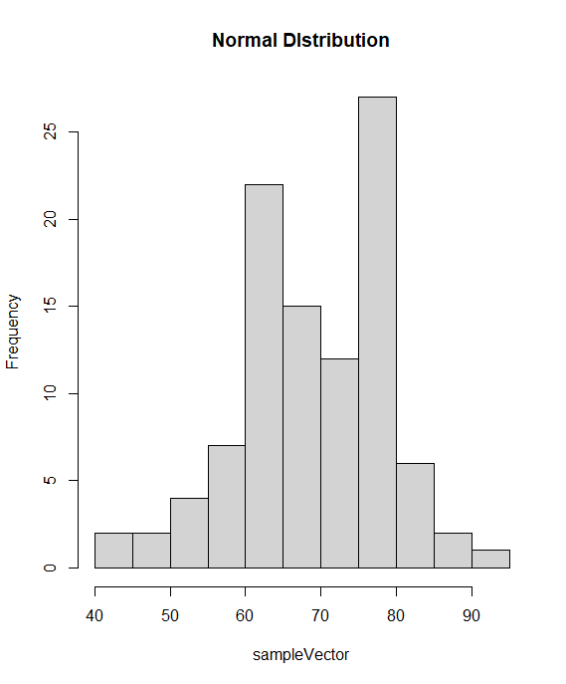

ממוצע המדגם: 70.73461

סטיית התקן: 9.895173

1. ניתן לראות כי ככל שהמדגם גדול יותר כך ממוצע המדגם מתקרב לתוחלת האוכלוסייה בהתאם לתכונות ממוצע המדגם כאומד עקבי עבור תוחלת האוכלוסייה. בנוסף ניתן לראות כי ככל שגודל המדגם גדול יותר כך סטיית התקן במדגם מתקרבת לסטיית התקן באוכלוסייה בהתאם לתכונת העקביות.

## שאלה 2

1. ניתן לראות בקובץ R.
2. ממוצע: 0.1026777 שונות: 0.0001112782

|  |  |  |
| --- | --- | --- |
| ערך | ממוצע | שונות |
| 50 | 0.1005175 | 5.385079e-04 |
| 100 | 0.1006046 | 3.358123e-05 |
| 150 | 0.1007709 | 2.599781e-05 |
| 200 | 0.1013051 | e-051.103183 |
| 250 | 0.1026286 | 1.688382e-05 |
| 300 | 0.1002321 | 1.470990e-05 |
| 350 | 0.1002889 | 1.284225e-05 |
| 400 | 0.1003044 | e-052.06592 |
| 450 | 0.1004004 | 1.016776e-05 |
| 500 | 0.1003873 | e-051.11458 |

1. Chart, scatter chart

   Description automatically generated
2. Chart, scatter chart

   Description automatically generated

ו.

## שאלה 3

1. 70 פריטים תוחלת 120 וסטיית תקן 8.
2. ניתן לראות בקובץ R המצורף.
3. Chart, histogram

   Description automatically generated

1. תפקידה של התפלגות t בהליך בדיקת ההשערות היא לתת לנו התפלגות מתוקננת הנותנת לנו את האפשרות להשוות את תוצאות המדגם שלנו ביחס לתקנון תיאורטי של התפלגות נורמלית כאשר השונות לא ידועה.

## שאלה 4

1. ניתן לראות בקובץ R המצורף.
2. Chart

   Description automatically generated
3. בתחילת וסוף הגרף. המאפיין במשפיע כל חריגה באזורים אלו הוא שההתפלגות שואפת לאינסוף ומינוס אינסוף משני צידי ההתפלגות ובכך קיימת הסתברות נמוכה לקבלת דגימות התואמות את ציוני ה-t באופן מדוייק בקצוות ההתפלגות.
4. הנחת הנורמליות היא ההנחה לפיה האוכלוסיה הנדגמת מתפלגת נורמלית והיא נדרשת לשם ביצוע מבחני Z ו-t.
5. כן, בשביל לראות שהדגימות שלנו מתפלגות באופן המקרב להתפלגות נורמלית.

## שאלה 5

1. רווח סמך קובע את ההסתברות בה נטעה באומדן. כלומר, שהערך הנאמד יהיה מחוץ לטווח (95%). טווח הערכים (או רוחב רווח הסמך) הוא מדד לחוסר הודאות שלנו לגביי מיקום הפרמטר.



1. Chart

   Description automatically generated
2. Chart, scatter chart

   Description automatically generated
3. N – לפי הגרף נראה שיש עלייה ברווח סמך בערכים נמוכים והתייצבות סביב ערך קבוע לאחר מכן.

U – לפי הגרף נראה שאין השפעה חד משמעית של u על רווח הסמך.

Sd – לפי הגרף נראה שיש קשר מונוטוני עולה בין סטיית התקן לרווח הסמך.

## שאלה 6

1. ניתן לראות בקובץ R המצורף.
2. ניתן לראות בקובץ R המצורף.
3. נבדקת 5:



נבדקת 21:



נבדקת 13:



נבדקת 7:



1. 
2. 

התוצאות דומות לשלוש מהנבדקות מסעיף ג'. ככל הנראה הן נבדקות הקרובות יותר לממוצע הכללי והנותרת ככל הנראה חריגה.

1. 21.09542
2. 
3. Text, letter

   Description automatically generated

קיבלנו תוצאה שונה מסעיף ז', יתכן כי קיבלנו אותה כי ערך ה-t score שלנו מפורט יותר בספרות לאחר הנקודה.

1. התקבל אפקט מובהק. גודלו: 1.130833

# חלק מתודולוגי:

1. מערך המחקר במאמר הנ"ל הוא ניסויי, שכן כלל מניפולציה שנועדה לבדוק סיבתיות ולא רק קשר בין משתנים. המניפולציה באה לידי ביטוי בכך שמדדים נבדקו למספר אנשים לפני ואחרי לקיחת כדור של קפאין.
2. המחקר הוא קונפירמטורי, שכן לחוקרים יש היפותזה ברורה לגבי התוצאות שהם משערים שיפיקו מהניסוי. מטרת הניסוי היא לבדוק האם התוצאות יתמכו בהשערתם.
3. משתנים תלויים: brain entropy (BEN) (נמדד באמצעות cerebral blood flow ו-resting fMRI).

משתנים בלתי תלויים: לפני או אחרי לקיחת כדור קפאין (כלומר – naïve / not naïve of caffeine).

1. החלוקה לשתי קבוצות מתבצעת כך: קבוצה A לוקחים כדור קפאין ומבצעים סריקה ביום 1, ומבצעים סריקה בלבד ביום 2. קבוצה B מבצעים סריקה בלבד ביום 1, ולוקחים כדור קפאין ומבצעים סריקה ביום השני. חלוקה זו עשויה להקנות ידע נוסף על ההשפעה של קפאין לאחר 24 שעות מלקיחת הכדור, וכן ביקורת מסוימת באמצעות סריקה לפני לקיחת קפאין, בדיקה והשוואה בזמן נפרד. כלומר, החלוקה לקבוצות מאפשרת לבדוק גם הבדלים שעשויים למצוא באמצעות "משחק" עם זמני המניפולציה והמדידה.
2. שלוש בקרות שהחוקרים מציינים שמשפרים את תוקף המחקר ויכולת הסקת המסקנות ממנו:
3. הנבדקים קיבלו באופן אחיד 200MG של קפאין בצורת כדור לבליעה. אם היו שותים כוס קפה במקום, היו גורמים נוספים שהיו עשויים לערער מעט את תוקף התוצאות (כמות פחות מדויקת של קפה, קצב השתייה וכו').
4. החוקרים ווידאו שהנבדקים לא צרכו דבר שעשוי להכיל קפאין 24 שעות לפני הניסוי. יש לציין כי נעשה שימוש בקריטריונים נוספים של אי הכללה עבור הנבדקים שגויסו באשר לצריכת קפאין: אלרגיה לקפאין, שתיית יותר מכוס קפה או תה אחת בשבוע האחרון לפני הניסוי, או יותר מ-10 כוסות קפה או תה בחצי השנה האחרונה. בקרה זו עזרה לוודא כי התוצאות לא יהיו מושפעות מקפאין שעשוי היה להיוותר בגופם של הנבדקים, והקריטריונים של אי הכללה לטווח ארוך עשויים למנוע אולי אף השפעה של התמכרות או הביטואציה לקפאין על התוצאות.
5. גם הקבוצה שלא לקחה כדור קפאין לפני הסריקה שתתה כמות זהה של מים לזו ששתתה הקבוצה שבלעה כדור קפאין, זאת כדי לבקר שלא יהיו הבדלים בין הקבוצות בשל השתייה בקרבה לסריקה. זאת נוסף גם לכך ששתי הקבוצות נחו כמות אחידה של זמן (30 דקות) לפני הסריקה.